TEHNISKĀ SPECIFIKĀCIJA Nr. TS 1601.005 v2

Zemes urbis (ar iekšdedzes dzinēju)
Nr. | Apraksts | Minimālā tehniskā prasība | Piedāvātās preces konkrētais tehniskais apraksts | Avots | Piezīmes
 | Vispārīgā informācija
 | Ražotājs (nosaukums, atrašanās vieta) | Norādīt informāciju
 | 1601.005 Zemes urbis (ar iekšdedzes dzinēju) | Tipa apzīmējums
 | Preces marķēšanai pielietotais EAN kods, ja precei tāds ir piešķirts | Norādīt vērtību
 | Norādīt vai, izmantojot EAN kodu, ražotājs piedāvā iespēju saņemt digitālu tehnisko informāciju par preci (tips, ražotājs, tehniskie parametri, lietošanas instrukcija u.c.) | Norādīt informāciju
 | Parauga piegādes laiks tehniskajai izvērtēšanai (pēc pieprasījuma), darba dienas | Norādīt vērtību
 | Standarti
 | Atbilstība Eiropas savienības regulai 2006/42/EK Mašīnu direktīva | Atbilst
 | Eiropas savienības regulai 2014/30/ES Elektomagnētiskās saderības direktīva | Atbilst
 | Dokumentācija
 | Pielikumā, kā atsevišķs fails iesniegts preces attēls, kurš atbilst sekojošām prasībām:  - ".jpg" vai “.jpeg” formātā  - izšķiršanas spēja ne mazāka par 2Mpix  - ir iespēja redzēt visu preci un izlasīt visus uzrakstus, marķējumus uz tā  - attēls nav papildināts ar reklāmu | Atbilst
 | Oriģinālā lietošanas instrukcija sekojošās valodās | LV vai EN
 | Tehniskā informācija
 | Dzinēja cilindra tilpums | ≥ 35 cm³
 | Izejas jauda | ≥1.4 kW
 | Svars (bez aprīkojuma un benzīna) | ≤ 11 kg
 | Skaņas jaudas līmenis | ≤ 105 dB(A)
 | Vibrācijas līmenis kreisais/labais rokturis | ≤ 1,7/2,0 m/s²
 | Integrēts degvielas sūknis, kurš nodrošina darbu visos darba stāvokļos | Atbilst
 | Darba vārpstas apgriezienu skaits | ≥ 50 min¹
 | Obligātā komplektācija
17. | Zemes urbja asmenis
17.1. | Asmens diametrs | ≥ 250 mm
17.2 | Garums | ≥ 690 mm
18. | Asmens pagarinājums | 450 - 550 mm
21. | Visi zemes urbja savienojumi ar urbja pagarinājumiem un zemes motorurbi ir iekļauti komplektācijā, ja ir nepieciešami papildus instrumenti urbju un savienojumu savienošanai, tad tiem jābūt iekļautiem komplektācijā. | Atbilst

Attēlam ir informatīvs raksturs

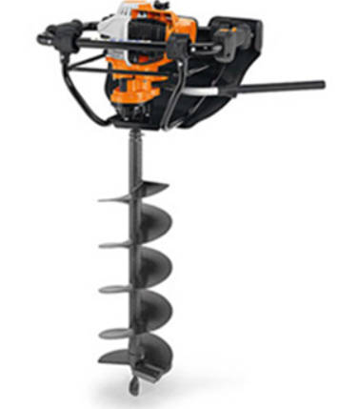

Precīzs avots, kur atspoguļota tehniskā informācija (instrukcijas nosaukums un lapaspuse)
AS “Sadales tīkls” materiālu kategorijas nosaukums un numurs
Norādīt pilnu preces tipa apzīmējumu (modeļa nosaukums)

